ZÁKLADNÍ ŠKOLA BRODEK U PŘEROVA
Majetínská 275, 751 03, Brodek u Přerova

ŽÁCI I. TŘÍDY VE ŠKOLNÍM ROCE 2020/2021

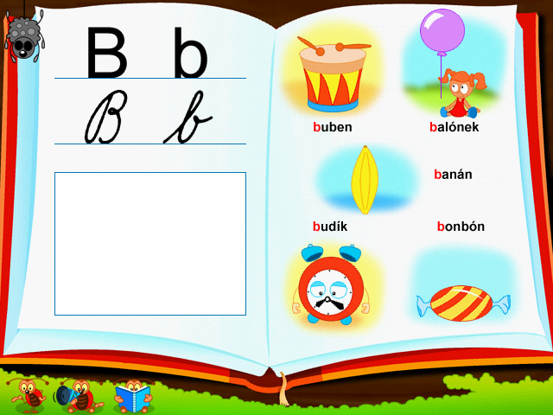

Milí prvňáčci, vážení rodiče,

slavnostní zahájení školního roku 2020/2021 pro žáky první třídy se bude konat v úterý
1. září 2020 v 8.00 hodin v budově úřadu městyse Brodek u Přerova, v obřadní síni. Poté budete přivítáni i v budově školy.
Prosíme, abyste se dostavili 1. 9. 2020 v 7.50 hodin před budovu ÚM.

Těšíme se na Vás.

